L’oral
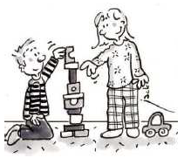

Je construis une tour.

Je décris/j’explique
ce que je fais.
L’oral
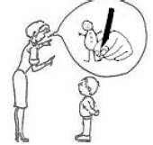

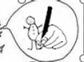

Je comprends et je reformule la consigne.
L’oral
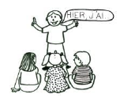

Je raconte une histoire ou un évènement.

L’oral
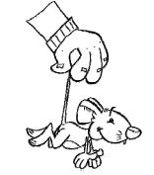

Je récite une comptine ou une poésie.
L’oral
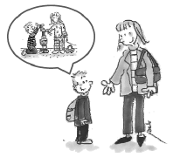

Je décris/j’explique
ce que j’ai fait.
L’oral

Je raconte une histoire ou un évènement.

L’oral
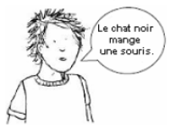

Quand je parle, je fais des phrases complexes.
L’oral
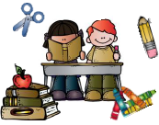
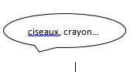
J’utilise le lexique appris.
L’oral
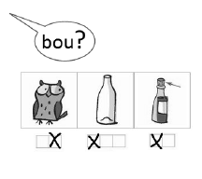

Je localise une syllabe.

L’oral
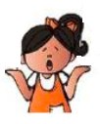
MA-LA

LA-MA

Je manipule les syllabes.
L’oral
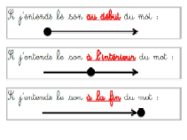

J’entends et je localise
des sons.
L’écrit
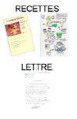
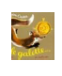
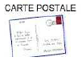
ALBUM

Je reconnais et j’utilise les supports écrits de la classe.

L’écrit
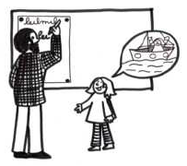

Je participe oralement à la production d’un écrit (dictée à l’adulte).
L’écrit
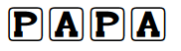
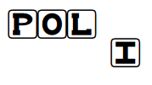
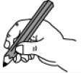
Je construis des mots simples.
L’écrit
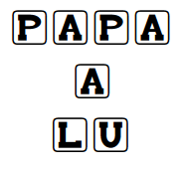

Je commence à construire une phrase simple.

L’oral
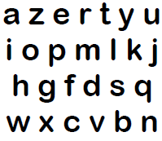

Je nomme les lettres de l’alphabet en scriptes.
L’écrit
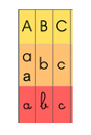

Je connais les correspondances entre les différentes écritures.
L’écrit
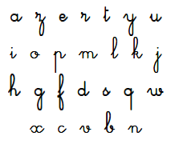

Je nomme les lettres de l’alphabet en cursives.

L’écrit
Tom Marie
Emma Antoine
Simon Léa Thomas

Je reconnais les prénoms de la classe en lettres scriptes.
L’écrit
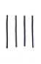
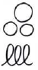
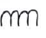
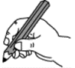
J’effectue les premiers tracés en lien avec l’écriture.
L’écrit
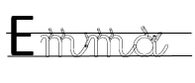

J’écris mon prénom en lettres cursives entre 2 lignes.

L’écrit
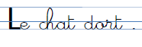
Je copie un groupe de mots ou une courte phrase en lettres cursives.
L’écrit
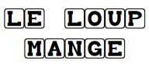

Je copie un groupe de mots en lettres capitales.
L’écrit
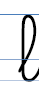

J’apprends à écrire les lettres en cursives.

L’écrit

L
Le petit chaperon rouge…


Je sais mettre en relation le texte et l’image.
L’écrit
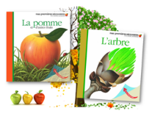
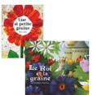
Je comprends les textes écrits abordés en classe (histoires, documentaires…).
L’écrit
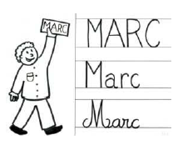
marc

Je reconnais mon prénom.

L’écrit
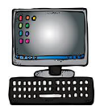
Le chien joue.

J’écris une phrase à l’aide
du clavier.

